PRESSEINFORMATION

19 November 2019

**Smarte Ansage für Rollläden**

**Rollladensteuerung per Sprachbefehl über Amazon Alexa ist jetzt mit Schellenberg möglich**

Ab sofort gibt es über einen dezenten Sprachhinweis an Amazon Alexa nicht nur das nächste Lieblingslied. Auch Rollläden im eigenen Zuhause können mit wenigen Worten gesteuert werden. Und das zum einfachen Nachrüsten für Heimwerker, die den Traum von der eigenen Hausautomatisierung schrittweise umsetzen möchten.

Um dies möglich zu machen, hat Amazon mit Schellenberg einen starken Partner gefunden. Die Experten für smarte Rollladenantriebe bieten für die Sprachsteuerung unterschiedliche Lösungen an, so wie ab Dezember 2019 als erster Hersteller einen bidirektionalen Funk-Rollladenmotor im Segment der Heimwerker. Dieser empfängt nicht nur Befehle, sondern sendet zusätzlich Statusmeldungen zurück.

Doch zunächst auf Anfang. Hier steht in diesem Fall nicht das Wort, sondern die sogenannte Smart Friends Box. Sie ist die Steuerzentrale für smarte Schellenberg-Produkte rund um die Antriebstechnik und für fast 100 Produkte aus den Bereichen Licht, Sicherheits- und Sensortechnik von Steinel, Abus und Paulmann. Die Smart Friends Box dient gleichzeitig als sichere Schnittstelle zum Amazon Echo-Produkt. Hier schließt sich der Kreis zu den persönlichen Gegebenheiten in den eigenen vier Wänden – und den Lösungen, die Schellenberg bietet:

Bevor es mit Smart Home und der Sprachsteuerung losgeht, sind zunächst motorisierte Rollläden nötigt, die dafür mit den Funk-Rollladenmotoren Premium oder mit den Funk-Gurtwicklern Rollodrive 65 bzw. 75 Premium ausgestattet werden können. Bereits vorhandene, motorisierte Rollläden ohne Funk, machen Heimwerker einfach mit einem Funk-Rollladenschalter und Funk-Empfangsmodul von Schellenberg smart-fit. All diese Schellenberg-Produkte, inklusive der neuen Generation von Funk-Rollladenmotoren Premium, sind über die Smart Friends Box mit Amazon Alexa kompatibel.

**Praktische Alexa Skills plus mehr Sicherheit**

Sind alle gewünschten Rollläden entsprechend motorisiert, das Smart Friends-System noch schnell über das Netzwerkkabel ins Heimnetzwerk integriert und konfiguriert, muss die Smart Friends Box abschließend über die bereitstehenden Alexa Skills zur Schellenberg-Rollladensteuerung verbunden werden. Damit stehen dann Sprachbefehle wie beispielsweise „Alexa, öffne den Rollladen oder „Alexa, schließe den Rollladen um 20 %“ zur Verfügung.

Einfach gelöst ist auch das Prinzip der Sicherheit beim Thema Datenschutz. Informationen und Daten werden direkt lokal auf der Smart Friends Box gespeichert und nicht in einer Cloud. Amazon Alexa wird manuell von den Nutzern freigegeben. Es kann also ganz gezielt entschieden werden, welche smarten Produkte per Sprachbefehl gesteuert werden sollen. Alexa hat damit ausschließlich Zugriff auf die gewünschten Geräte und sogenannten Szenarien, also automatische vom Smart Home-Besitzer definierte Abfolgen der smarten Produkte. Ausgeschlossen ist der Zugang zum Nutzerverhalten und zu personenbezogenen Daten. Das stellt auch die Firewall zwischen dem Smart Home und dem Alexa-System.sicher.

**Große Freiheit in alle Richtungen**

Mit dem Smart Friends-System eröffnet sich über die smarten, sprachsteuerbaren Schellenberg-Rollladenlösungen hinaus, eine ganze Palette an neuen Möglichkeiten. Denn die Box bietet auch die standardisierten Funkprotokolle ZigBee und Z-Wave. Und diese nutzen sehr viele smarte Geräte zur Kommunikation. Sind also schon Z-Wave-Produkte zu Hause im Einsatz oder auf der Wunschliste, die bisher nicht über die Sprache gesteuert werden konnten, macht dies nun die Smart Friends Box möglich. Das gleiche gilt für ZigBee-Geräte. Bereits eingerichtete und installierte ZigBee-Produkte können weiterhin genutzt, weitere angelernt und über die Smart Friends App oder über Alexa gesteuert werden.

Damit können Smart Home Fans Schritt für Schritt und mit nahezu unbegrenzten Möglichkeiten ihre smarten Träume eigenhändig umsetzen.

Wörter: 527

Zeichen inkl. Leerzeichen: 3.942

**Über die Alfred Schellenberg GmbH**

Schellenberg ist ein mittelständisches Familien-Unternehmen aus Siegen.

Mit smarten Antrieben für zu Hause nimmt Schellenberg eine führende Marktposition ein und entwickelt innovative Produkte für die einfache Nachrüstung. Seit mehr als 35 Jahren ist das Unternehmen Partner von Bau- und Fachmärkten, dem E-Commerce-Handel sowie dem Handwerk.

**schellenberg.de**

Pressebild 01

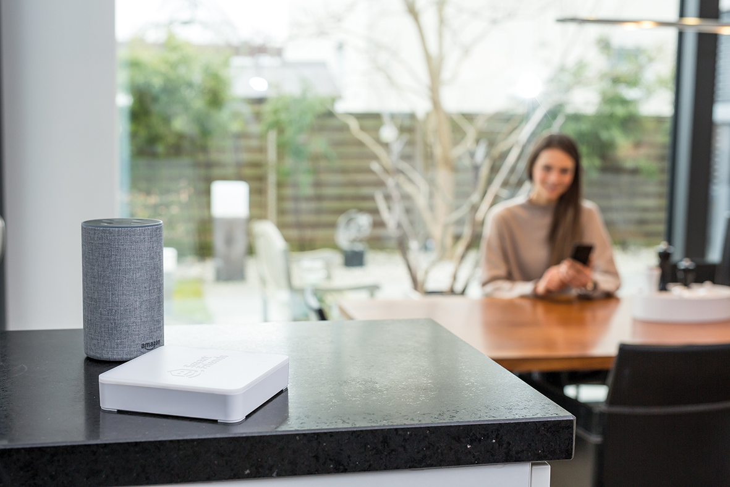

© Smart Friends

Bildunterschrift: Per Smart Friends-Box lassen sich zahlreiche unterschiedliche Produkte mit nur einer App und über Amazons Alexa steuern.

Pressebild 02

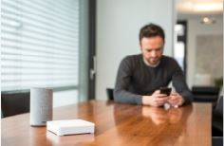

© Smart Friends

Pressebild 03

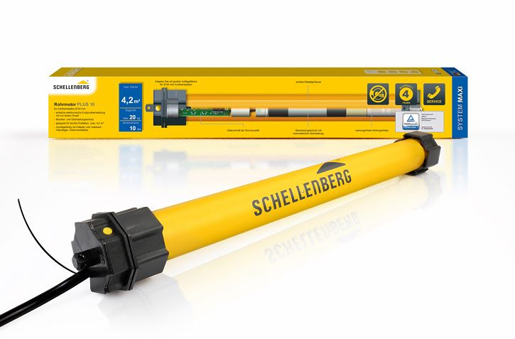

© Schellenberg

Bildunterschrift: Rollläden können jetzt mit der neuen Generation von Schellenberg-Funk-Antrieben Premium einfach automatisiert, in das Smart Friends-System eingebunden und darüber auch per Sprachbefehl mit Amazon Alexa gesteuert werden.

Pressebild 04

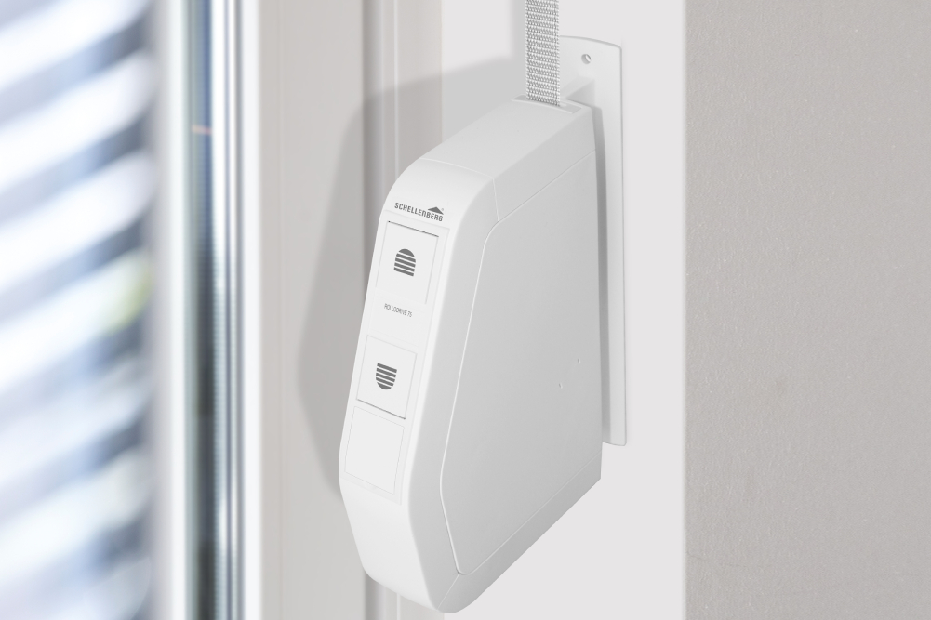

© Schellenberg

Bildunterschrift: Auch die Funk-Gurtwickler Rollodrive 65 bzw- 75 Premium sind mit der Smart Friends Box kompatibel, und damit auch mit Alexa.

Pressebild 05

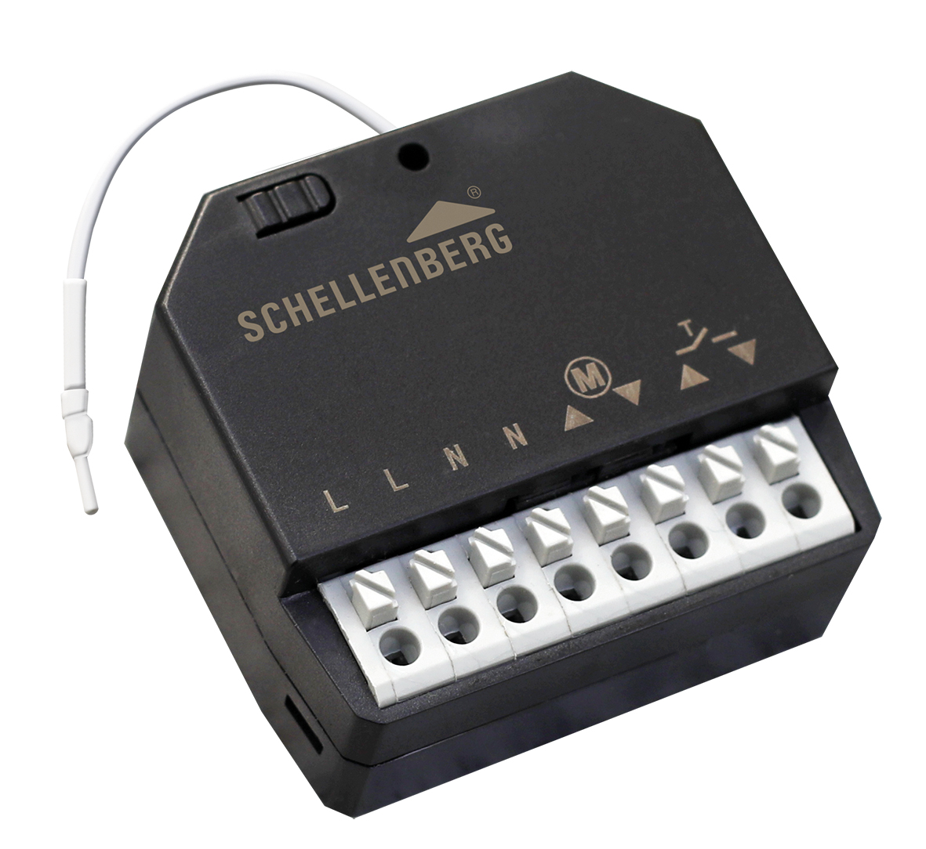

© Schellenberg

Bildunterschrift: Zum einfachen Nachrüsten von Rohrmotoren ermöglicht das kleine und feine Funk-Empfangsmodul eine Verbindung zur Smart Friends-Box und macht die Rollladen damit per Alexa Echo steuerbar.

Pressebild 06

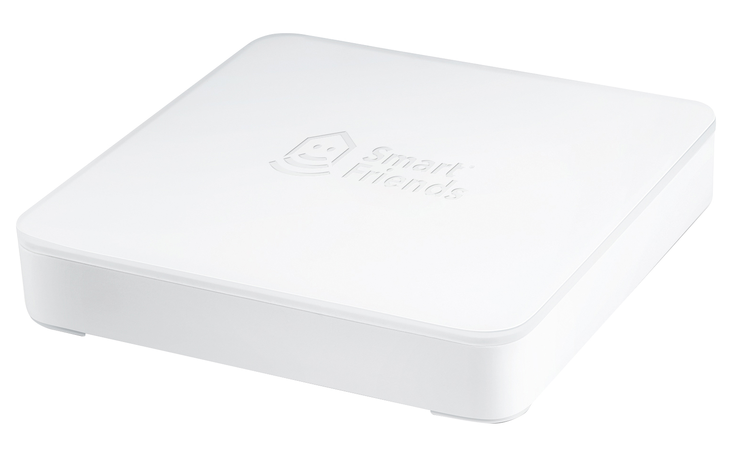

© Smart Friends

Bildunterschrift: Datenschutz ist in sicheren Händen: Informationen und Daten werden lokal auf der Smart Friends Box gespeichert – nicht in einer Cloud.

Pressebild 07

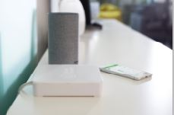

© Smart Friends

Bildunterschrift: Das Smart Home über nur App und Amazon Alexa per Smart Friends Box steuern.

Pressebild 08

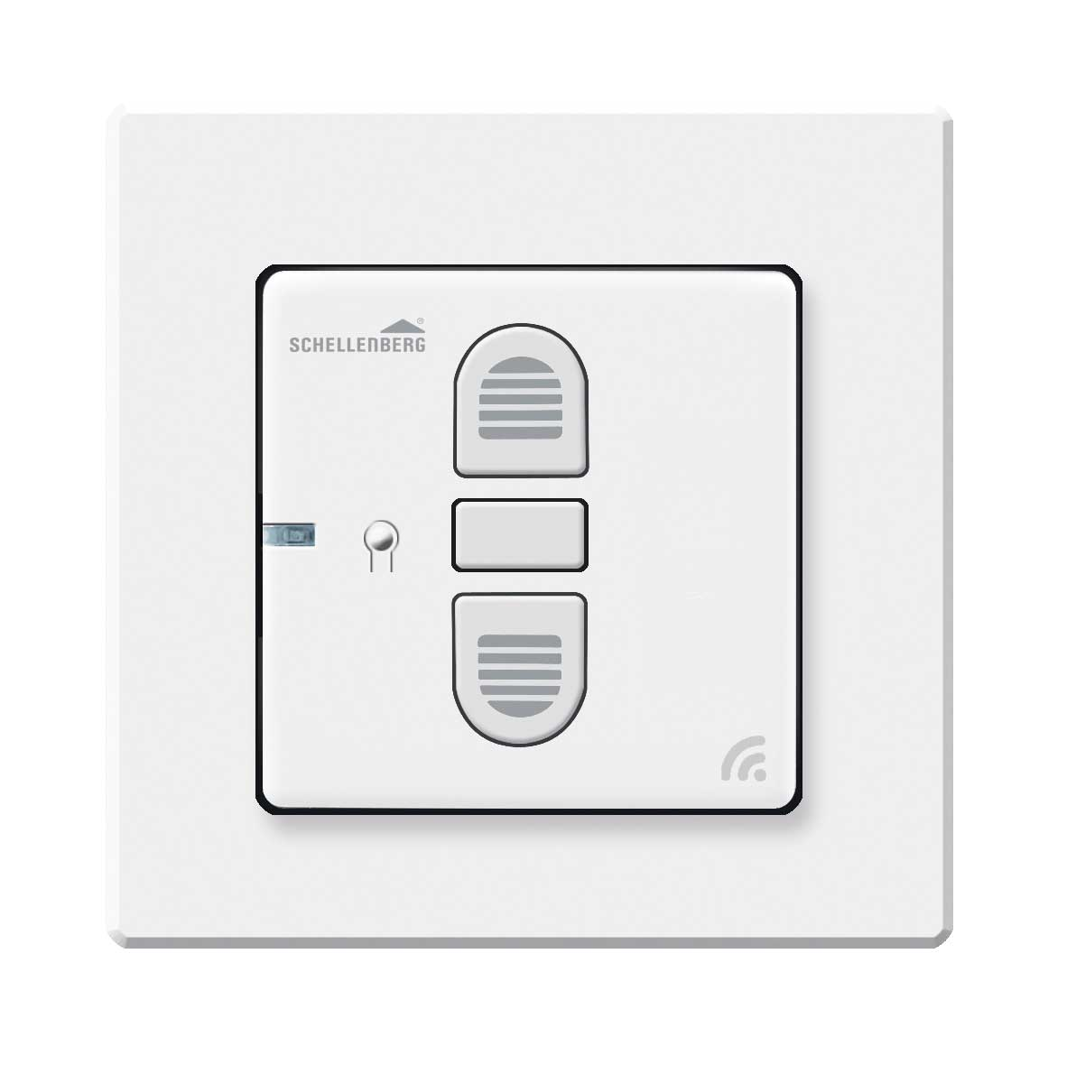

Bildunterschrift: Der Funk-Rollladenschalter zur einfachen Nachrüstung bereits verbauter, nicht funkender Rollladenmotoren, auch von Fremdherstellern. Dank des 50 x 50 mm Ausschnitts geeignet für Wechselrahmen und Wechselrahmen-Adapter der meisten Hersteller.

**Kontakt:**

Alfred Schellenberg GmbH

An den Weiden 31

57078 Siegen

www.schellenberg.de

Ihr Ansprechpartner PR/Media:

V.i.S.d.P

Stefan Köhler

Senior Content Marketing Manager

Tel.: 0271 89056-450

stefan.koehler@schellenberg.de